Отчёт по лабораторной работе 2
Исследование работоспособности сети Fast Ethernet
Элсаиед Адел
Содержание

1 Цель работы
Целью лабораторной работы является освоение базовых принципов функционирования технологий Ethernet и Fast Ethernet, а также формирование практических навыков анализа и оценки работоспособности локальной вычислительной сети, построенной на основе технологии Fast Ethernet с использованием повторителей класса II.

2 Выполнение работы

2.1 Исходные данные и структура сети
В рамках лабораторной работы рассматривалась сетевая конфигурация, состоящая из нескольких сегментов Fast Ethernet, объединённых с помощью повторителей класса II. В качестве физической среды передачи данных во всех вариантах использовался витая пара стандарта 100BASE-TX категории 5.
Заданная топология представляет собой многоузловую структуру, в которой конечные устройства соединяются через промежуточные сегменты и повторители, что требует обязательной проверки соблюдения ограничений по длине линий и задержкам распространения сигнала.
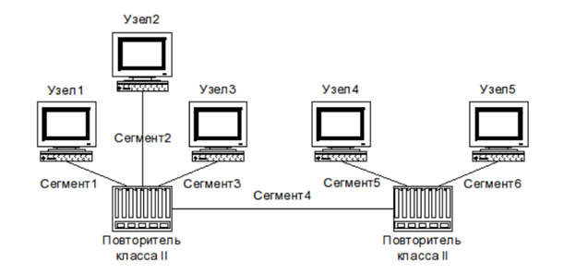
Рис. 1: Топология сети Fast Ethernet

2.2 Варианты заданий
Для анализа было предложено шесть вариантов, отличающихся длинами отдельных сегментов сети. Данные приведены в таблице.
№ | Сегмент 1 | Сегмент 2 | Сегмент 3 | Сегмент 4 | Сегмент 5 | Сегмент 6
1 | 100BASE-TX, 96 м | 100BASE-TX, 92 м | 100BASE-TX, 80 м | 100BASE-TX, 5 м | 100BASE-TX, 97 м | 100BASE-TX, 97 м
2 | 100BASE-TX, 95 м | 100BASE-TX, 85 м | 100BASE-TX, 85 м | 100BASE-TX, 90 м | 100BASE-TX, 90 м | 100BASE-TX, 98 м
3 | 100BASE-TX, 60 м | 100BASE-TX, 95 м | 100BASE-TX, 10 м | 100BASE-TX, 5 м | 100BASE-TX, 90 м | 100BASE-TX, 100 м
4 | 100BASE-TX, 70 м | 100BASE-TX, 65 м | 100BASE-TX, 10 м | 100BASE-TX, 4 м | 100BASE-TX, 90 м | 100BASE-TX, 80 м
5 | 100BASE-TX, 60 м | 100BASE-TX, 95 м | 100BASE-TX, 10 м | 100BASE-TX, 15 м | 100BASE-TX, 90 м | 100BASE-TX, 100 м
6 | 100BASE-TX, 70 м | 100BASE-TX, 98 м | 100BASE-TX, 10 м | 100BASE-TX, 9 м | 100BASE-TX, 70 м | 100BASE-TX, 100 м

2.3 Анализ работоспособности сети
Оценка работоспособности выполнялась двумя методами: - по максимальной суммарной длине пути между терминалами; - по расчёту суммарной задержки распространения сигнала с учётом всех элементов сети.

2.3.1 Вариант 1
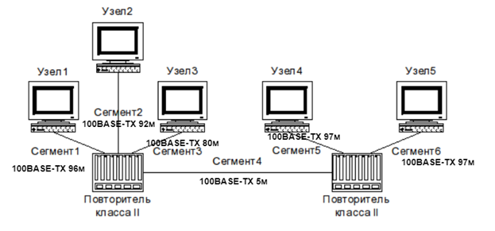
Рис. 2: Топология сети Fast Ethernet
Модель по длине сегментов.
Наибольшая длина соединения формируется по маршруту 1–4–5 (или 1–4–6) и составляет 198 м. Данное значение не превышает предельно допустимую длину 205 м для конфигурации с двумя повторителями класса II, что позволяет сделать вывод о работоспособности сети.
Модель по задержкам.
Элемент | Значение
Пара терминалов TX | 100
Сегмент 1 (96 м) | 106,752
Повторитель класса II TX | 92
Сегмент 4 (5 м) | 5,56
Повторитель класса II TX | 92
Сегмент 5 (97 м) | 107,864
Итого (+4 резерв) | 508,176
Рассчитанная суммарная задержка укладывается в допустимые пределы, следовательно, сеть является работоспособной.

2.3.2 Вариант 2
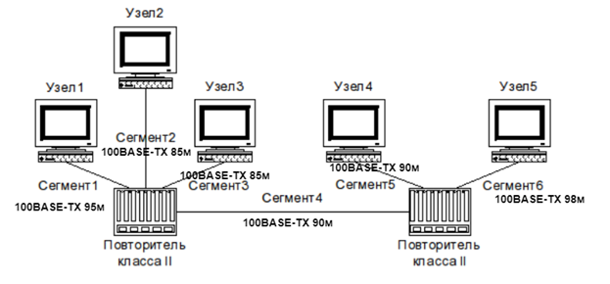
Рис. 3: Топология сети Fast Ethernet
Модель по длине сегментов.
Максимальная длина соединения через сегменты 1–4–6 равна 283 м, что превышает нормативное значение. По данному критерию сеть признаётся неработоспособной.
Модель по задержкам.
Элемент | Значение
Пара терминалов TX | 100
Сегмент 1 (95 м) | 105,64
Повторитель класса II TX | 92
Сегмент 4 (90 м) | 100,08
Повторитель класса II TX | 92
Сегмент 6 (98 м) | 108,976
Итого (+4 резерв) | 602,696
Суммарная задержка превышает допустимый порог, что подтверждает неработоспособность сети.

2.3.3 Вариант 3
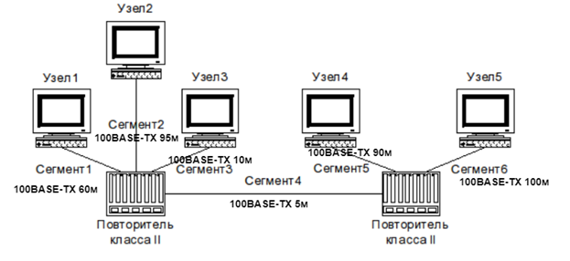
Рис. 4: Топология сети Fast Ethernet
Модель по длине сегментов.
Наибольшая длина соединения составляет 200 м (маршрут 2–4–6), что не превышает допустимое значение. Сеть удовлетворяет требованиям стандарта.
Модель по задержкам.
Элемент | Значение
Пара терминалов TX | 100
Сегмент 2 (95 м) | 105,64
Повторитель класса II TX | 92
Сегмент 4 (5 м) | 5,56
Повторитель класса II TX | 92
Сегмент 6 (100 м) | 111,2
Итого (+4 резерв) | 510,4
Расчёт подтверждает работоспособность сети.

2.3.4 Вариант 4
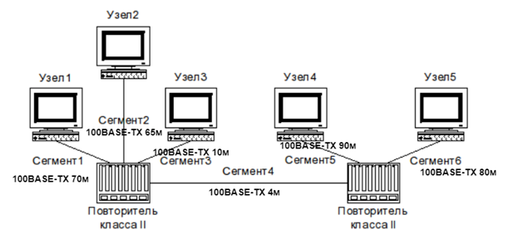
Рис. 5: Топология сети Fast Ethernet
Модель по длине сегментов.
Максимальная длина пути равна 164 м, что существенно ниже предельного значения. Сеть работоспособна.
Модель по задержкам.
Элемент | Значение
Пара терминалов TX | 100
Сегмент 1 (70 м) | 77,84
Повторитель класса II TX | 92
Сегмент 4 (4 м) | 4,448
Повторитель класса II TX | 92
Сегмент 5 (90 м) | 100,08
Итого (+4 резерв) | 470,368
Полученное значение укладывается в нормативные ограничения.

2.3.5 Вариант 5
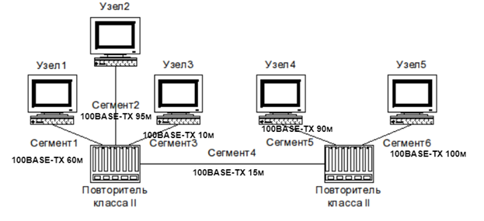
Рис. 6: Топология сети Fast Ethernet
Модель по длине сегментов.
Суммарная длина соединения по маршруту 2–4–6 составляет 210 м, что превышает допустимый предел. Сеть неработоспособна.
Модель по задержкам.
Элемент | Значение
Пара терминалов TX | 100
Сегмент 2 (95 м) | 105,64
Повторитель класса II TX | 92
Сегмент 4 (15 м) | 16,68
Повторитель класса II TX | 92
Сегмент 6 (100 м) | 111,2
Итого (+4 резерв) | 521,52
Результат расчёта подтверждает вывод о неработоспособности сети.

2.3.6 Вариант 6
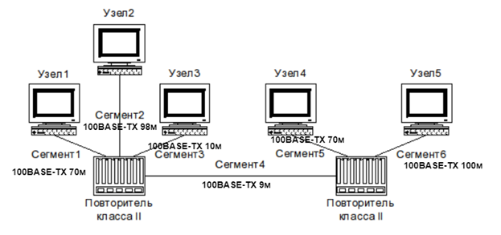
Рис. 7: Топология сети Fast Ethernet
Модель по длине сегментов.
Максимальная длина соединения составляет 207 м, что превышает допустимое значение для заданной конфигурации. Сеть неработоспособна.
Модель по задержкам.
Элемент | Значение
Пара терминалов TX | 100
Сегмент 2 (98 м) | 108,976
Повторитель класса II TX | 92
Сегмент 4 (9 м) | 10,008
Повторитель класса II TX | 92
Сегмент 6 (100 м) | 111,2
Итого (+4 резерв) | 518,184
Превышение допустимой задержки подтверждает невозможность корректной работы сети.

3 Заключение
В ходе выполнения лабораторной работы были изучены особенности технологий Ethernet и Fast Ethernet, а также на практике применены две методики оценки работоспособности сетей Fast Ethernet. Для каждого варианта выполнен анализ ограничений по длине сегментов и задержке распространения сигнала. Полученные результаты позволили обоснованно определить работоспособность или неработоспособность сети в зависимости от заданной конфигурации и параметров физической среды передачи данных.

